Desplazamiento: -π | Desplazamiento: -4π/5 | Desplazamiento: -3π/5
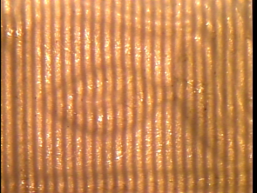 | 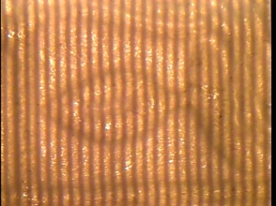 | 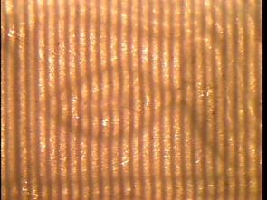
Desplazamiento: -2π/5 | Desplazamiento: -π/5 | Desplazamiento: 0
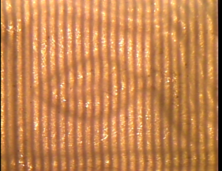 | 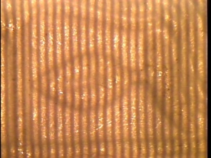 | 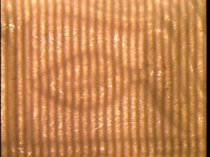
Desplazamiento: π/5 | Desplazamiento: 2π/5 | Desplazamiento: 3π/5
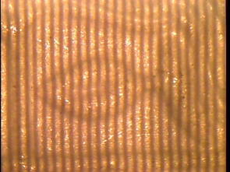 | 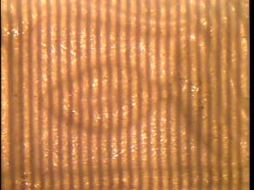 | 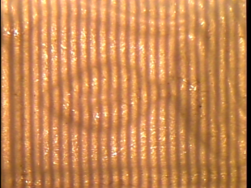
Desplazamiento: 4π/5 | Desplazamiento: π
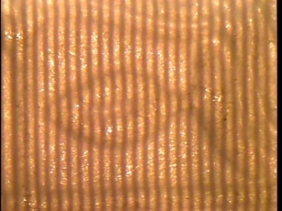 | 